ОР1*н 110 сертификации Общестнхт с ограниченной

«Северо-западный центр сертиф«каиыи «Регламентссрд».

Аттестат RA,RU, [ 1МЛО2 (Оцта н.нхенн• н РАЛ 25.12.2014 ор, Адрес: 192007, г, Сдни„Петер6ург. ул. д. 28,32,

УТВЕРЖДАЮ

Руководитель

# РЕШЕНИЕ N2 ЗО /

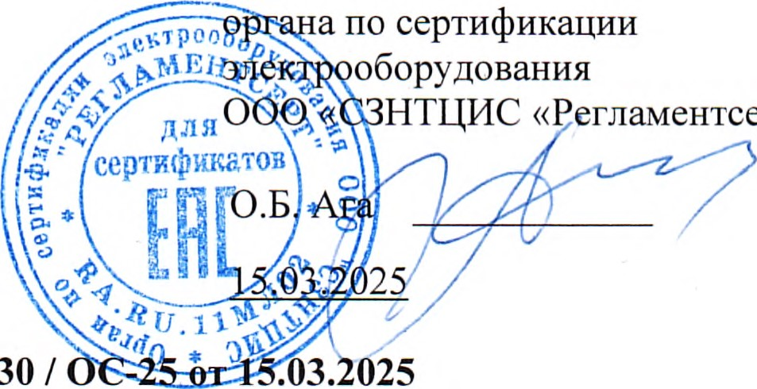

«Регламентсерт»

по результатам рассмотрегнтя заявКи на проведение подтверждения соответствия требоэ.аннх-м технических регламентов Евразийского экономического союза.

заявитель, АО «НПО «СТРИМЕР», ОГРН 1037811014383, Юридический адрес: 191 санкт.

Петербург, Невский д. 147, лом.17 фактический адрес: 188661, Россия, Ленннтадская область,

Всеволожский район, д. Новое Девятхило, ул, Главная, д. 71

Тел. E-mail iT1fo@streamer.ru

Устройства зашиты от кз,тлульсньгх перенапряжений РИФ-И:

РИФМ 24210 РИФ.И РИФ-И 5520 (2), РИФ-И РИФ-И 48$5$20

РИФ-И тб РИФ-И • тБ), РИФ„И 24+0,5/10 РИФ-И

РИФ-И РИФ-И РИФ-И (2).CIX РИФМ 12,'jno РИФ-И

# РИФ-И (4).CD, РИФ-И (4'-CD, РИФ-И 24,тго (4'-CD. РИФ-И

(4}-CD, РИФ-И РИФ-и РИФ.И РИФ.И РИФ.И

СТ Г'ИФ„И 12520 (4}-CD, РИФМ РИФ-И (4}-Exi, РИФ-И РИФ

И (2)-Exi, РИФ-И 24.*5t20 (2)-Exi, РИФМ РИФ.И РИФМ

## (2)-Exi, РИФ.И РИФ-И РИФМ (2)-CD-Exi, РИФ-И

РИФ-и 42)-CO.Exi ТН ВЭД ЕАЭС 8536 ЗО О

Изготовитель: АО «НПО «СТРИМЕР», 19) 024, Санкт-Петербург, Ненскџй лр„, д „ 147, ЛОм- 7

Серийный СТАЛг646782,О15 ТУ

На осмодании аналлза предоставленной документации установлено, что сертификат ме может быть выдан в связк с тем, что данная продукция: не подлежит обязательной сертификации и декларированию на территории Евразийского лономического союза, не требует подтверждения соответствия требованиям ТР ТС  (Решение Комиссии Таможенного со:оза о принзгтии Технического регламента Таможенного союза «О безопасности низковольтного оборудовано» 768 от 16 августа 2011 и ТР ТС 020/2011 (Решение Комиссия Таможенного союза о принятии Технического регламента Таможенного союза «Электромагнитная совместимость технических средств» 879 от 9 декабря 201

Примечание



Срок действия данного решения до 14.03.2026, либо до внесения изменення в ТР ТС 004/201 1 (Решение Комиссии Таможенного союза о принятии Технического регламента Таможенкого союза «О безопасности низковольтного оборудования» № 768 от 16 августа 2011 гл,

Эксперт ОС И.р, Попон